Braas ClimaComfort Platte 160 mm 2385x1185mm Einbaumass

BMI Deutschland BRAAS

Eigenschaften

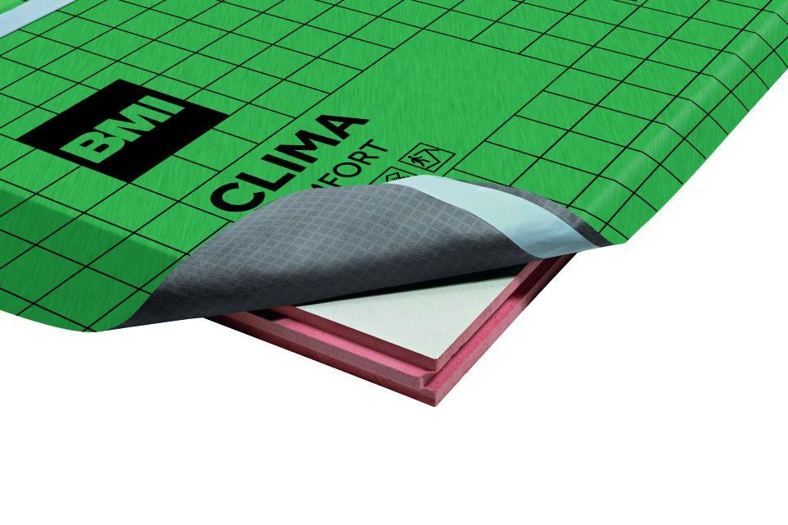

GTIN:

4015506349559

HAN:

03001506

Anwendungsgebiet Wärmedämmstoff

DAD

Werkstoff

Phenolharz, Resolharz

Breite (mm)

1.200,00

Länge (mm)

2.400,00

Stärke (mm)

160,00

Kaschierung

beidseitig

Wärmeleitfähigkeitsstufe

021

Wärmeleitfähigkeit (W/(m\*K))

0,02